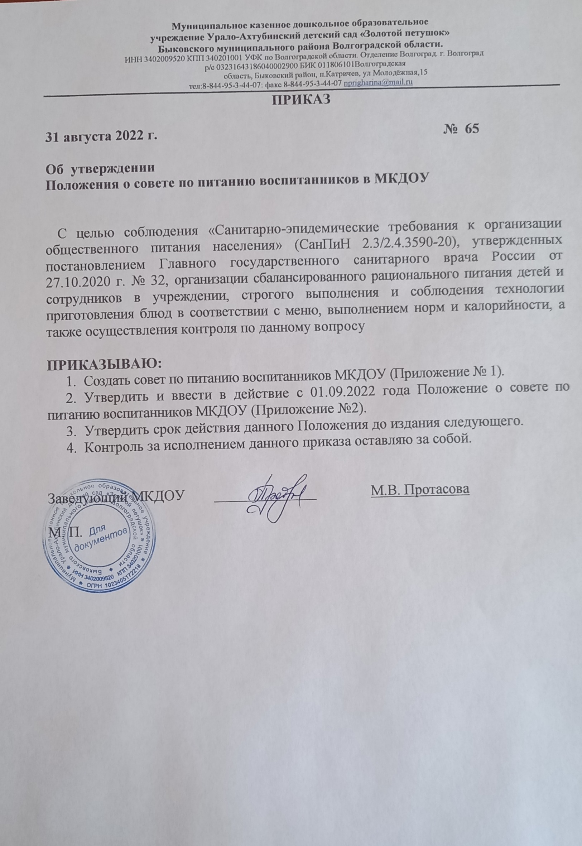

Муниципальное казенное дошкольное образовательное
учреждение Урало-Ахтубинский детский сад «Золотой петушок»
Быковского муниципального района Волгоградской области.
ИНН 3402009520 КПП 340201001 УФК по Волгоградской области. Отделение Волгоград. г. Волгоград
р/с 03231643186040002900 БИК 011806101Волгоградская
область, Быковский район, п.Катричев, ул Молодёжная,15
тел:8-844-95-3-44-07: факс 8-844-95-3-44-07 nprigharina@mail.ru
ПРИКАЗ

31 августа 2022 г. № 65

Об утверждении
Положения о совете по питанию воспитанников в МКДОУ

С целью соблюдения «Санитарно-эпидемические требования к организации общественного питания населения» (СанПиН 2.3/2.4.3590-20), утвержденных постановлением Главного государственного санитарного врача России от 27.10.2020 г. № 32, организации сбалансированного рационального питания детей и сотрудников в учреждении, строгого выполнения и соблюдения технологии приготовления блюд в соответствии с меню, выполнением норм и калорийности, а также осуществления контроля по данному вопросу

ПРИКАЗЫВАЮ:
- Создать совет по питанию воспитанников МКДОУ (Приложение № 1).
- Утвердить и ввести в действие с 01.09.2022 года Положение о совете по питанию воспитанников МКДОУ (Приложение №2).
- Утвердить срок действия данного Положения до издания следующего.
- Контроль за исполнением данного приказа оставляю за собой.

Заведующий МКДОУ ______________ М.В. Протасова

М. П.

Приложение № 1
к приказу № 65 от 31.08.2022 г.

СОВЕТ ПО ПИТАНИЮ
МКДОУ Урало-Ахтубинский детский сад «Золотой петушок»

Председатель совета: заведующий Протасова Мария Викторовна

Члены комиссии: воспитатель, председатель профсоюза -
Липченко Лариса Николаевна

медицинская сестра Ханбекова Людмила Ивановна
помощник воспитателя – Иванова Ольга Викторовна

воспитатель – Моздер Надежда Федоровна

Приложение №2
к приказу от 31..08.2022 г. № 65

ПОЛОЖЕНИЕ
о совете по питанию воспитанников
муниципального казенного дошкольного образовательного учреждения
Урало-Ахтубинский детский сад «Золотой петушок»

1. Общие положения
1.1. Совет по питанию Муниципального казенного дошкольного образовательного учреждения Урало-Ахтубинский детский сад «Золотой петушок» Быковского муниципального района Волгоградской области (далее – Совет по питанию) является общественно-консультативным органом, осуществляющим рассмотрение вопросов, связанных с организацией питания воспитанников МКДОУ Урало-Ахтубинский детский сад «Золотой петушок» (далее – ДОУ).
1.2. В своей деятельности Совет по питанию руководствуется:
- Федеральным законом «Об образовании в Российской Федерации»;
• Приказом Министерства здравоохранения и социального развития Российской Федерации, Министерства образования и науки Российской Федерации от 11.03.2012 № 213н/178 «Об утверждении методических рекомендаций по организации питания обучающихся и воспитанников образовательных учреждений»;
• Постановлением Главного государственного врача Российской Федерации от 27.10.2020 № 32 «Об утверждении СанПиН 2.3/2.4.3590-20. Санитарно-эпидемиологические требования к организации общественного населения»;
- Постановлением Главного государственного санитарного врача РФ от 28.09.2020 № 28 «Об утверждении СанПиН 2.4.3648-20. Санитарно-эпидемиологические требования к организациям воспитания и обучения, отдыха и оздоровления детей и молодежи»;
• Уставом ДОУ.
1.3. Совет по питанию является постоянно действующим консультативным органом ДОУ и осуществляет свои полномочия на общественных началах. Решения Совета по питанию носят рекомендательный характер.
1.4. Совет по питанию взаимодействует с органами управления ДОУ и организациями общественного питания на основе принципов сотрудничества и автономии.
2. Цели и задачи Совета по питанию
2.1. Совет по питанию создается в целях учета мнения обучающихся, родителей (законных представителей) несовершеннолетних обучающихся и педагогических работников по вопросам организации питания, повышения качества питания обучающихся, а также недопущение в оборот пищевых продуктов, не отвечающих обязательным требованиям к качеству пищевых продуктов. 2.2. Задачами Совета по питанию являются: содействие администрации ДОУ в обеспечении гарантий прав обучающихся на полноценное питание с учетом действующих натуральных норм питания и состояния здоровья обучающегося; участие в контроле организации питания в ДОУ по согласованию с администрацией ДОУ; разработка рекомендаций по организации питания в ДОУ, включая организацию пропаганды принципов здорового питания; информирование участников образовательных отношений (работников, обучающихся, родителей (законных представителей) несовершеннолетних обучающихся) об организации питания в ДОУ.
3. Состав Совета по питанию
3.1. Состав Совета по питанию утверждается распорядительным актом ДОУ и размещается на официальном сайте ДОУ не позднее 3 (трех) рабочих дней со дня его утверждения. Общее число членов Совета по питанию, включая председателя Совета по питанию, составляет не менее 5 (пяти) человек. Ротация состава Совета по питанию проводится ежегодно по состоянию на начало учебного года.
3.2. В состав Совета по питанию входят: руководитель (заместитель руководителя) ДОУ; должностные лица ДОУ, ответственные за организацию питания; медицинские работники; педагогические работники; родители (законные представители) несовершеннолетних обучающихся.
3.3. Решение об изменении состава Совета по питанию принимается ДОУ в следующих случаях: прекращение (возникновение) трудовых отношений с работниками ДОУ; прекращение (возникновение) образовательных отношений; в иных случаях по решению Совета по питанию.
3.4. Председатель, заместитель председателя и секретарь Совета по питанию избирается из членов Совета по питанию.
3.4.1. Председатель Совета по питанию: руководит деятельностью Совета по питанию (в период отсутствия председателя Совета по питанию деятельностью Совета по питанию руководит заместитель председателя Совета по питанию); назначает дату и проводит заседания Совета по питанию; подписывает протоколы заседания Экспертного совета; осуществляет иные полномочия, необходимые для организации надлежащей деятельности Совета по питанию.
3.4.2. Секретарь Совета по питанию: формирует повестку дня заседания Совета по питанию, доводит ее до сведения членов Совета по питанию не менее чем за 5 (пять) рабочих дней до их начала; организует проведение заседаний Совета по питанию; ведет и подписывает протокол заседания Совета по питанию.
3.5. Члены Совета по питанию обязаны: участвовать в заседаниях Совета по питанию; соблюдать настоящее Положение; при принятии решений Совета по питанию голосовать индивидуально и открыто; вносить предложения по совершенствованию деятельности Совета по питанию.
3.6. Совет по питанию собирается не реже одного раза в квартал, оформляя заседания протоколами. Заседания Совета по питанию назначаются председателем Совета по питанию по собственной инициативе либо по требованию не менее чем одной трети членов Совета по питанию.
3.7. Заседание Совета по питанию правомочно, если на нем присутствует более половины членов Совета по питанию. Решения на Совете по питанию принимаются большинством голосов от присутствующих членов Совета по питанию. Передача права голоса другому лицу не допускается.
3.8. По итогам заседания составляется протокол заседания Совета по питанию, который подписывает председательствующий на заседании.
4. Организация деятельности Совета по питанию
4.1. Совет по питанию осуществляет деятельность на основании плана работы, утверждаемого на первом заседании Совета по питанию в текущем учебном году.
4.2. К полномочиям Совета по питанию относятся рассмотрение следующих вопросов:
4.2.1. Анализ и внесение предложений по корректировке цикличного меню ДОУ: соответствие энергетической ценности суточных рационов питания энерготратам обучающегося ДОУ; сбалансированность и максимальное разнообразие рациона питания по всем пищевым факторам; учет индивидуальных особенностей обучающихся ДОУ (потребность в диетическом питании, пищевая аллергия и прочее); профилактика витаминной и микроэлементной недостаточностью согласно действующим санитарным правилам и нормативам.
4.2.2. Организация питания обучающихся (соблюдение режима питания, сервировки стола, гигиена приема пищи, качество и количество пищи, оформление блюд, маркировка посуды для пищи, организация питьевого режима).
4.2.3. Организация работы пищеблока ДОУ: состояние материально-технической базы пищеблока, санитарно-эпидемиологической обстановки на пищеблоке; хранение суточного запаса продуктов, закладка продуктов; технология, качество и количество приготовляемой пищи, поцеховая разделка продуктов, витаминизация; обеспечение в процессе технологической и кулинарной обработки продуктов питания их высоких вкусовых качеств и сохранения исходной пищевой ценности;
4.2.4. Организация работы по приему, транспортировке, хранению, выдаче продуктов питания, по оформлению документации: обеспечение санитарно-гигиенической безопасности питания, включая соблюдение всех санитарных требований к состоянию пищеблока, поставляемым продуктам питания, их транспортировке, хранению, приготовлению и раздаче блюд; наличием сертификатов, санитарно-эпидемиологических заключений, санитарных паспортов на транспорт, иных документов, подтверждающих качество и безопасность сырья, полуфабрикатов; соответствие сырья и продуктов, используемых в питании обучающихся ДОУ, гигиеническим требованиям к качеству и безопасности продуктов питания, предусмотренным техническим регламентом о безопасности пищевой продукции (соковой продукции из фруктов и овощей, масложировой продукции).
4.2.5. Мониторинг качества предоставления питания в ДОУ: сбор и анализ информации об организации питания в ДОУ, формирование предложений по вопросам организации питания с учетом мнения родительской общественности; приглашение на заседание Совета по питанию представителей организаций общественного питания, сотрудников ДОУ, родителей (законных представителей) обучающихся для рассмотрения вопросов, связанных с организацией питания; разработка рекомендаций и предложений по организации питания в ДОУ.
4.3. Участие членов Совета по питанию в мероприятиях, связанных с проведением контроля организации питания в ДОУ, осуществляется с учетом установленных санитарных требований. 4.4. Совет по питанию несет ответственность за компетентность принимаемых решений на заседаниях Совета по питанию.
4.5. Совет по питанию ежегодно (по окончании учебного года) отчитывается о результатах работы перед родителями (законными представителями) несовершеннолетних обучающихся и работниками ДОУ.
4.6. Разработка рекомендаций по организации питания в ДОУ в обязательном порядке доводятся до сведения руководителя ДОУ. Рекомендации Совета по питанию, по согласованию с администрацией, размещаются на официальном сайте ДОУ.

С приказом от 31.08.2022 г. № 65 ознакомлены:
^{31.08..2022 г.} |  | Липченко Лариса Николаевна
^{31.08..2022 г.} |  | Ханбекова Людмила Ивановна
^{31.08..2022 г.} |  | Иванова Ольга Викторовна
^{31.08..2022 г.} |  | Моздер Надежда Федоровна
^{31.08..2022 г.}

